南京医科大学IFMSA 2020-2021年度研究交换（RE）报名表
姓名： | 性别： |  | (照片)
学号： | 专业：
学院： | 年级：
手机号码： |  | QQ：
雅思： |  | 托福：
四级： |  | 六级：
护照号码：
护照有效期：
（如果没有护照，可先不填，请尽快去办理）
是否曾获奖学金：
自我介绍（兴趣、特长）：
社团或学生会、校会经历、任职：

社会实践活动经历（志愿者）：

科研经历（必填）：

NMUMSA公众号
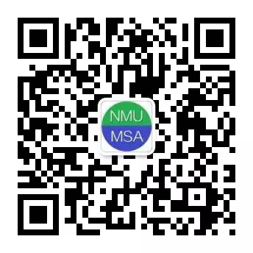
出访交流答疑QQ群：481081431（IFMSA出访交流答疑群）
四六级雅思托福成绩单、奖状、护照等报名资料发至 nmumsa_pe@qq.com
寄件主旨：姓名+学号+学院+电话
报名截至2019\12\2 13:00
没有护照的同学赶紧办护照哦！

